連休の里帰り

皆さん五月の連休はどのように過ごされましたでしょうか？
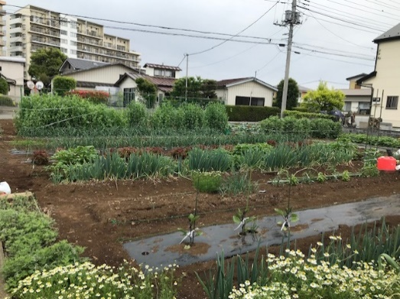
私はもっぱら、家庭菜園で、野菜の作付け準備に追われて過ごしました。
現役でまだ独身の頃は、この五月のGWと八月の夏休み、そして暮れから年始の連休は、毎年佐久の望月に帰郷していたものです。でも、この年齢になると、実家は両親が他界し、甥の家族が中心となった形態の家となっており帰郷がだんだんと遠のいて行きました。更に近年は新型コロナ禍の蔓延でそれに拍車をかけています。
五月のGWが終わると、次の楽しみは八月の盆・夏休みです。
八月・夏休みは、望月では墓参り、祭りイベントが沢山あり、楽しみにしていたものです。
墓参りは８月１日に同地域では一斉に行います。前日にお墓の掃除を済ませておき、午前中に墓参りをし、昼食にはお酒が入ります。
昔のこの地方では私の家もそうだったのですが養蚕をする家が多く、８月の初めの頃は蚕が休む（繭を作る準備に入る為に桑の葉を食べなくなる“４眠”という事だそうです）時期になって養蚕作業が一時中断する為に,この行事をする様になったのではないかと言われています。
今回の季節の便りでは、このふるさと望月につい、紹介します。
先ず地名の由来、夏のイベント、知名人、民謡です。いずれもネットで十分検索できますが、私見を交えて紹介したいと思います。

私の生まれ故郷／長野県佐久市望月の紹介
現在の佐久市望月は二度の統合合併がありました。
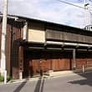
最初は北佐久郡本牧町、協和村、春日村、布施村の１町３カ村が合併し北佐久郡望月町となっていました。「望月」は本牧町の一地域に望月という地名がありそこを町名にしたと言われています。
その後、望月町は、2005年（平成17年）4月1日に（旧）佐久市、臼田町、浅科村と合併し、（新）佐久市の一部となりました。望月は昔より中山道の宿場町（望月宿）として発展し主集落の望月を中心として、稲作や林業、養蚕、薬用人参の生産、酒造業等の産業が行われていました。右の写真は宿場町として保存されています。
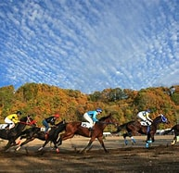
望月の地名の由来
望月は平安時代の頃から「駒の里」と呼ばれており、八月の満月の日に朝廷に名馬を納めた事が地名の由来と言われています。ここは馬の産地として名高い場所でした。「駒の里」の名残は現代にも受け継がれており、毎年１１月には草競馬大会が開催されています。

望月の夏のイベント 信州望月の榊祭り 2018 (EOS C100 Mark II) - Bing video ( Ctrl+Enter)

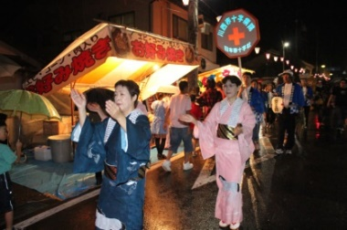
毎年八月のお盆に「榊祭り」が行われます。
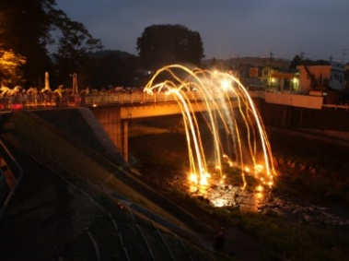
山から榊の木を伐り出して神輿とし、町中を練り歩きます。通りに落ちた榊の枝を拾い、家の入口に飾ると、無病息災の生活をする事ができるという慣わしがありました。山の頂上からたいまつに点火し、坂（雨竜坂）を駆け下り、最後は鹿曲川（千曲川の支流）にかかる橋からたい松を投げ捨てます。火祭りは日本の各地で行われますが、ここ望月のたい松の祭りも、珍しい火祭りだそうです。そして町中を獅子舞が通ります。この時、笛太鼓で望月小唄も演奏されます。この曲は有名な作曲家中山晋平によるものです。
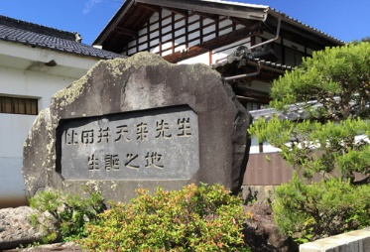
私の小さい頃、大人達はこの小唄を結婚式や酒盛りの集まりになると必ず手拍子で歌ったものです。近年はコロナ禍で祭りが中止されていますが、ふるさと復活運動で、再び見直されて、盛んに開催されるようになりました。

比田井天来生誕の地
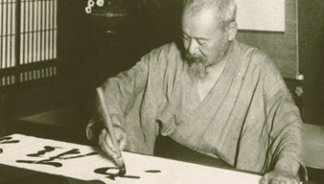
比田井天来は、明治5年（1872）に佐久市協和片倉（旧：協和村片倉）で生まれ、漢字や哲学を学び、古典を学書の基本に据えた書法を追求して生涯を書の研究に捧げました。
私の住んでいた集落は鹿曲川の上流の協和村比田井という所でした。片倉は隣の集落で私の母の生まれた所でもあります。ここをさかのぼると、春日温泉になります。
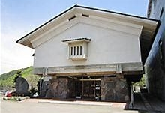
天来が明治30年（1897）、上京して日下部鳴鶴（くさかべめいかく）に学んでいた頃は、長鋒（ちょうほう）を駆使する「廻腕法」（かいわんほう）が主流で、これ以外の手法は邪道であるとして誰も省みませんでした。しかし、中国の古典を基礎に学んでいた天来は、その過程で「廻腕法」では書けない字があることに気付き、さらに多くの古碑帖（こひじょう）、古墨蹟（こぼくせき）を研究した結果、古典の筆法「府仰法」（ふぎょうほう）を発見しました。それが『古法』です。「府仰法」などの古法の発見により、多くの古典の書法を正しく伝えることができるようになりました。天来は弟子に、多くの古碑帖を自ら学ぶことが重要と教え、自分の字を真似しないように指導し、手本を書きませんでした。そこで学んだ弟子は、自分自身の学書によって自らの書風を確立していき、その結果、現代の新しい書の表現として、前衛書や少字数書、詩文書等が生まれたのです。私の実家を含め、この地域の家の床の間には、この弟子たちが書いた掛け軸が多く下げ飾られています。天来は、現代書道のさきがけをなしたことで「現代書道の父」といわれ、日本の書道に大きな功績を残しています。
昭和14年（1939）1月4日、68歳で生涯を閉じました。（ネット検索文です）
写真は望月にある天来記念館で私も何回か訪館したことがあります。漢数字の「一」という書体を長い間研究し、確立したというエピソードが館内の掲示にあり、それが強く印象に残っています。

利用案内

民謡望月小唄 甘利英男作詞・中山晋平作曲・小沢直与志編曲
ユーチューブで聴いてみてください Ctrl+クリック
「望月小唄」 長野県民謡 cover 清紅 - Bing video

1、私しゃ 信州ヤレ 望月の生まれ 山家育ちでも実がある
繰返し ♪ヤンレ スッチョコ ションガイナ
ヤレコレ スッチョコ ションガイナ♪

2、鹿曲 狭間に ヤレ 咲き出た 花は 意気と 情の 色もよう
3、俺が 望月 ヤレ 殿居の 城の 駒に 乗せたい 逢わせたい
4、更けた 鹿曲に ヤレ 夜なよな 通う 恋のかけはし 中の橋
5、駒の ひずめの ヤレ 後置く城に その名 くちせぬ 観世音

6、夕べの 鹿曲に ヤレ 狭霧がたてば 色に 浮き立つ 中の橋
7、御牧 野に咲く ヤレ あの鈴蘭は 過ぎし 月毛の 語りぐさ
8、姫に 恋した ヤレ 月毛の駒の 思ううらみや 四ツの鐘
9、お主 聞かんせ ヤレ あの瀬の音は 千曲 鹿曲の 夫婦川
10、想い 彫りもは ヤレ 川一筋よ 生きる 恋路は 三筋糸
11、鹿曲 川水 ヤレ 切れよとままよ 恋の 駒さえ 名は くちぬ
12、辛気 臭さに ヤレ 閨の戸 明けりゃ 声も 高尾の ほととぎす
13、わしの 思いは ヤレ 松明山よ 主は つれない 鬼落とし
14、南蓼科 ヤレ 北には 浅間 間の 望月 駒の里

終わりに

今回紹介ました内容はネットでの検索内容に、私見などを若干加えたものです。
高校の同級生で、しかも、現在佐久市の近くから信越線を使って通学していた同級生に望月の事を聞いてもほとんど、知らない人が多かったのには驚きでした。

「ふるさとは遠きにありて思うもの」などと言われますが、交通が便利になった現在いつでも帰郷できるのに帰省しない状態は悲しいものがあります。「ふるさと納税で云々」などと言われていますが、やはり現地に赴いて、ふるさとの空気を吸ってふるさとを感じる事が本当の里帰りなのだと思いました。
（注） 今回紹介した歴史等の情報文・写真は、ネットで「長野県佐久市望月」と検索し引用しました。

